Лабораторная работа №4
Имитациионное моделирование
Александрова Ульяна Вадимовна
Содержание

1 Цель работы
Целью данной работы является применение уже освоенных навыков для решения задачи по моделированию сети.

2 Задание
- Для приведённой схемы разработать имитационную модель в пакете NS-2;
- Построить график изменения размера окна TCP (в Xgraph и в GNUPlot);
- Построить график изменения длины очереди и средней длины очереди на первом маршрутизаторе;
- Оформить отчёт о выполненной работе.
Содержание моделируемой сети:
- сеть состоит из N TCP-источников, N TCP-приёмников, двух маршрутизаторов R1 и R2 между источниками и приёмниками (N — не менее 20);
- между TCP-источниками и первым маршрутизатором установлены дуплексные соединения с пропускной способностью 100 Мбит/с и задержкой 20 мс очередью типа DropTail;
- между TCP-приёмниками и вторым маршрутизатором установлены дуплексные соединения с пропускной способностью 100 Мбит/с и задержкой 20 мс очередью типа DropTail;
- между маршрутизаторами установлено симплексное соединение (R1–R2) с пропускной способностью 20 Мбит/с и задержкой 15 мс очередью типа RED, размером буфера 300 пакетов; в обратную сторону — симплексное соединение (R2–R1) с пропускной способностью 15 Мбит/с и задержкой 20 мс очередью типа DropTail;
- данные передаются по протоколу FTP поверх TCPReno;
- параметры алгоритма RED: $q_{m}in=75,q_{m}ax=150,q_{w}=0,002,p_{m}ax=0.1$;
- максимальный размер TCP-окна 32; размер передаваемого пакета 500 байт; время моделирования — не менее 20 единиц модельного времени.

3 Выполнение лабораторной работы
Для выполнения этой работы, нам потребуются два листинга кода: в формате lab1.tcl для симулирования работы сети через NS-2 и исполняемый файл graph_plot, который будет строить графики.

3.1 Работа с NS-2
Сначала я заполняю программу для симулятора, учитывая характеристики, указанные в задании:
# создание объекта Simulator
set ns [new Simulator]
# открытие на запись файла out.nam для визуализатора nam
set nf [open out.nam w]
# все результаты моделирования будут записаны в переменную nf
$ns namtrace-all $nf
# открытие на запись файла трассировки out.tr
# для регистрации всех событий
set f [open out.tr w]
# все регистрируемые события будут записаны в переменную f
$ns trace-all $f
Agent/TCP set window_ 32
Agent/TCP set pktSize_ 500
# Процедура finish:
proc finish {} {
global tchan_
# подключение кода AWK:
set awkCode {
{
if ($1 == "Q" && NF>2) {
print $2, $3 >> "temp.q";
set end $2
}
else if ($1 == "a" && NF>2)
print $2, $3 >> "temp.a";
}
}
exec rm -f temp.q temp.a
exec touch temp.a temp.q
set f [open temp.q w]
puts $f "0.Color: Red"
close $f
set f [open temp.a w]
puts $f "0.Color: Black"
close $f
# выполнение кода AWK
exec awk $awkCode all.q
set tempQueueContent [exec cat temp.q]
puts "Содержимое temp.q: $tempQueueContent"
# Запуск xgraph с графиками окна TCP и очереди:
exec xgraph -bb -tk -x -fg pink -bg blue time -t "TCPRenoCWND" WindowVsTimeRenoOne &
exec xgraph -bb -tk -x time -t "TCPRenoCWND" WindowVsTimeRenoAll &
exec xgraph -bb -tk -x time -y queue temp.q &
exec xgraph -bb -tk -x time -y queue temp.a &
exec nam out.nam &
exit 0
}
set n(r1) [$ns node]
set n(r2) [$ns node]
set N 20
for {set i 1} {$i < $N} {incr i} {
set n1($i) [$ns node]
$ns duplex-link $n1($i) $n(r1) 100Mb 20ms DropTail
set n2($i) [$ns node]
$ns duplex-link $n2($i) $n(r2) 100Mb 20ms DropTail
set tcp($i) [$ns create-connection TCP/Reno $n1($i) TCPSink $n2($i) $i]
set ftp($i) [$tcp($i) attach-source FTP]
}
$ns simplex-link $n(r1) $n(r2) 20Mb 15ms RED
$ns simplex-link $n(r2) $n(r1) 15Mb 20ms DropTail
$ns queue-limit $n(r1) $n(r2) 300
# Мониторинг размера окна TCP:
set windowVsTimeOne [open WindowVsTimeRenoOne w]
puts $windowVsTimeOne "0.Color: White"
set windowVsTimeAll [open WindowVsTimeRenoAll w]
puts $windowVsTimeAll "0.Color: Red"
set qmon [$ns monitor-queue $n(r1) $n(r2) [open qm.out w] 0.1];
[$ns link $n(r1) $n(r2)] queue-sample-timeout;
# Мониторинг очереди:
set redq [[$ns link $n(r1) $n(r2)] queue]
$redq set thresh_ 75
$redq set maxthresh_ 150
$redq set qweight_ 0.002
$redq set linterm_ 10
set tchan_ [open all.q w]
$redq trace curq_
$redq trace ave_
$redq attach $tchan_
for {set i 1} {$i < $N} {incr i} {
$ns at 0.0 "$ftp($i) start"
$ns at 0.0 "plotWindow $tcp($i) $windowVsTimeAll"
}
$ns at 0.0 "plotWindow $tcp(1) $windowVsTimeOne"
$ns at 30.0 "finish"
# Формирование файла с данными о размере окна TCP:
proc plotWindow {tcpSource file} {
global ns
set time 0.01
set now [$ns now]
set cwnd [$tcpSource set cwnd_]
puts $file "$now $cwnd"
$ns at [expr $now+$time] "plotWindow $tcpSource $file"
}
# запуск
$ns run
В результате получаем работающую модель (рис. 1).
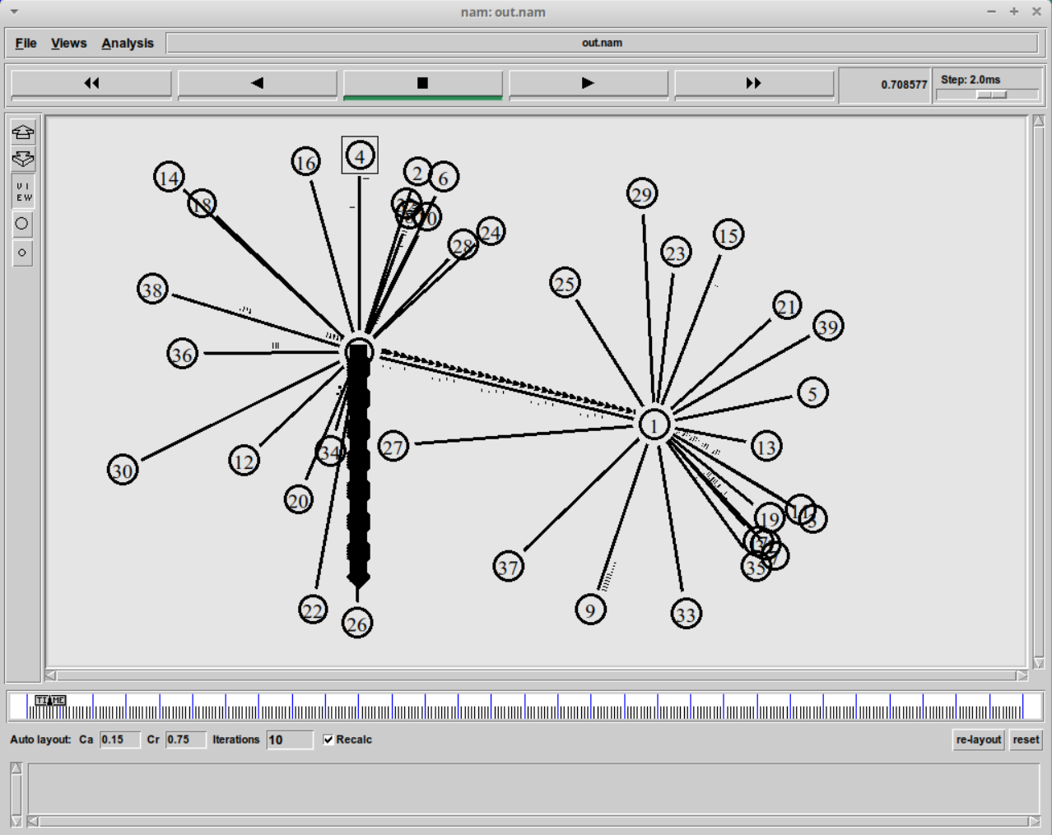
Рис. 1: Модель сети
А также мы получаем несколько графиков (рис. 2) (рис. 3) (рис. 4) (рис. 5).
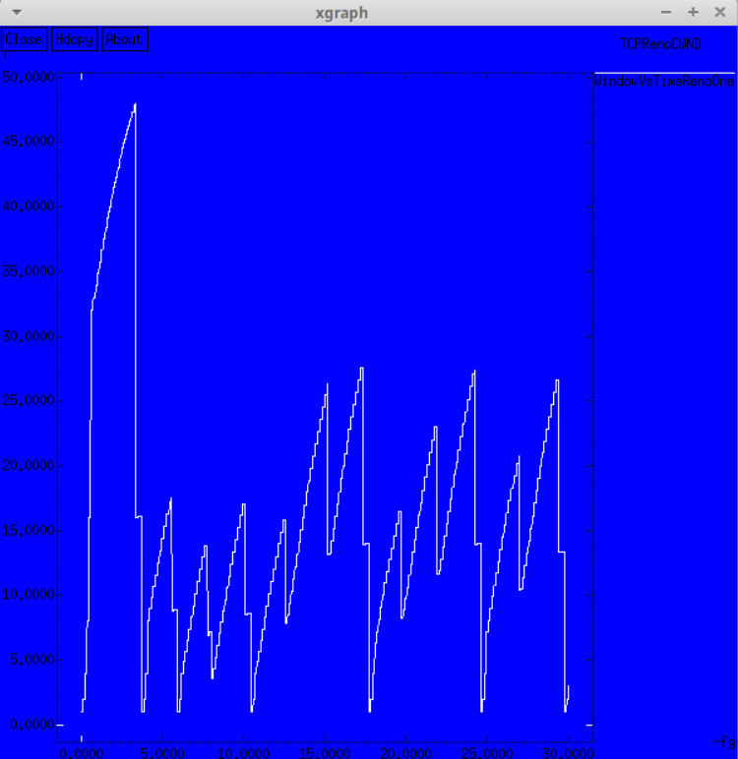
Рис. 2: Изменение размера окна TCP на линке 1-го источника
Из графика явно видно, что мы используем модель Reno, так как размер окна изменяется скачкообразно.
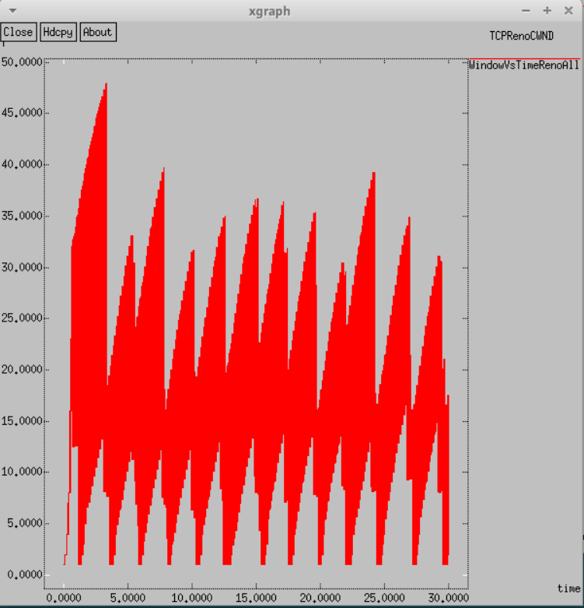
Рис. 3: Изменение размера окна TCP на всех линках
Здесь похожая ситуация, однако скачки более стабильны и однообразны в своей тенденции.
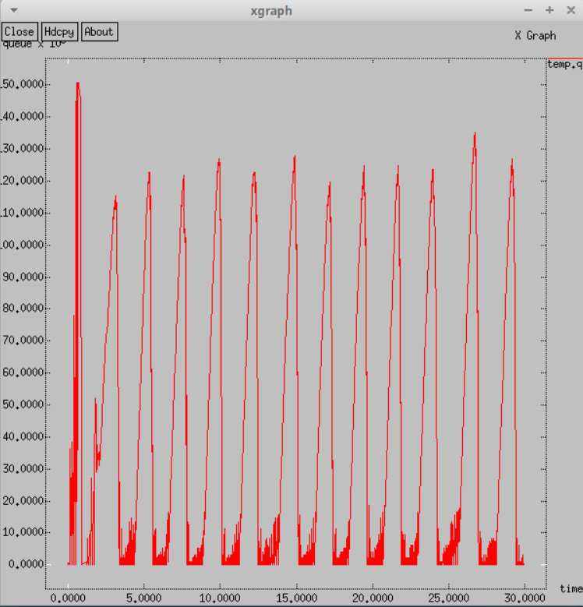
Рис. 4: Изменение размера длины очереди на линке
Изменение размера длины очереди также имеет цикличный мятниковообразный скачок без явного уменьшения амплитуды. Максималього значения (50) длина достигает в начале, во врмененном промежутке от 0.0 до 1.0.
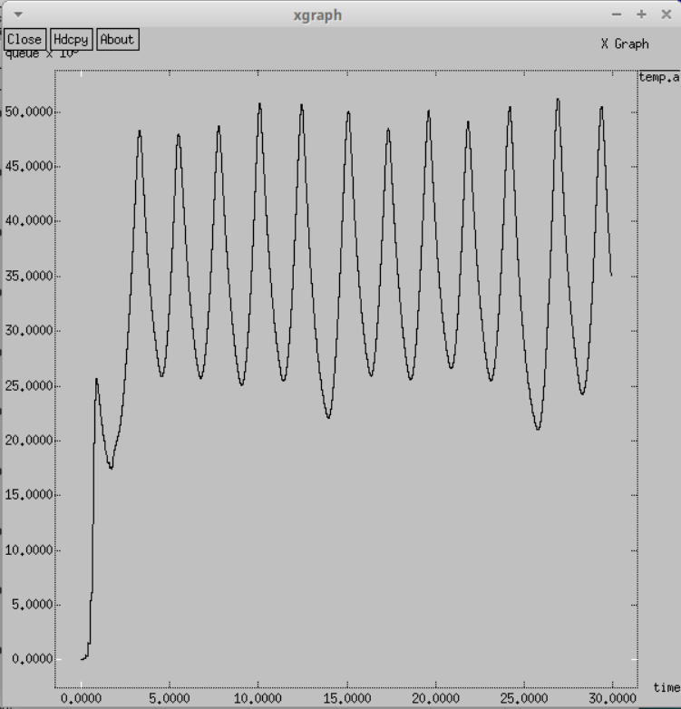
Рис. 5: Изменение размера средней длины очереди на линке
Средние значения колеблются между 25 и 50, что указвает на достаточно высокую среднюю длину.

3.2 Работа с GNU-plot
Следующим этапом было построить графики через дополнительную утилиту.
Я создала листинг программы:
#!/usr/bin/gnuplot -persist
# задаём текстовую кодировку,
# тип терминала, тип и размер шрифта
set encoding utf8
set term pdfcairo font "Arial,9"
# задаём выходной файл графика
set out 'window_for_one.pdf'
S
# задаём название графика
set title "Изменение размера окна TCP на линке 1-го источника"
set xlabel "t[s]"
set ylabel "CWND [pkt]"
# задаём стиль линии
set style line 2
plot "WindowVsTimeRenoOne" using ($1):($2) with lines title "Размер окна"
set out 'window_for_all.pdf'
set title "Изменение размера окна TCP на линке на всех источниках"
set xlabel "t[s]"
set ylabel "CWND [pkt]"
set style line 2
plot "WindowVsTimeRenoAll" using ($1):($2) with lines title "Размер окна"
set out 'q.pdf'
set title "Изменение размера длины очереди на линке"
set xlabel "t[s]"
set ylabel "Queue lenght [pkt]"
set style line 2
plot "temp.q" using ($1):($2) with lines title "Длина очереди"
set out 'ave.pdf'
set title "Изменение размера средней длины очереди на линке"
set xlabel "t[s]"
set ylabel "Queue lenght [pkt]"
set style line 2
plot "temp.a" using ($1):($2) with lines title "Размер окна"
И получила на выходе 4 графика (рис. 6) (рис. 7) (рис. 8) (рис. 9):
Рис. 6: Изменение размера окна TCP на линке 1-го источника
Рис. 7: Изменение размера окна TCP на всех линках
Рис. 8: Изменение размера длины очереди на линке
Рис. 9: Изменение размера средней длины очереди на линке

4 Выводы
Мы самостоятельно построили модель сети по условиям задачи при помощи утилит NS-2 и GNU-Plot.

